Положение
о проведении легкоатлетической эстафеты памяти студента исторического факультета В.В.Васильковского, посвященной 72-й годовщине Победы
в Великой Отечественной войне

- Цели и задачи
  - Эстафета проводится с целью популяризации и развития студенческого спорта в
Санкт-Петербургском государственном университете.
  - Основные задачи:
  - пропаганда здорового образа жизни и позитивных жизненных установок у обучающихся;
  - формирование у обучающихся патриотических качеств и чувства сопричастности к истории Отечества.

- МЕСТО И СРОКИ ПРОВЕДЕНИЯ
  - Легкоатлетическая эстафета проводится 5 мая 2017 года. Начало соревнований в 13:30.
  - Место проведения: г. Санкт-Петербург, Кадетская линия, 1, стадион СПбГУ.

- РУКОВОДСТВО ПРОВЕДЕНИЕМ соревнований
  - Общее руководство подготовкой и проведением эстафеты осуществляют:
- Управление по организации спортивной деятельности (далее – УОСД);
- Главная судейская коллегия (далее ГСК) во главе с тренером сборной команды СПбГУ по легкой атлетике Харитоновой В.С. (Приложение № 1).

- УЧАСТНИКИ и условия их допуска
  - К соревнованиям допускаются обучающиеся СПбГУ очной и очно-заочной формы обучения.
  - Количество команд не ограничено. Количественный состав команд обучающихся СПбГУ равен количеству этапов эстафеты: 7 человек (4 юноши, 3 девушки).
  - Каждый член команды имеет право принять участие только в одном этапе эстафеты.
  - В случае не соблюдения п. 4.3 команда подлежит дисквалификации.
  - Участник допускается к эстафете при наличии студенческого билета/удостоверения СПбГУ.
  - Участие в эстафете осуществляется при наличии заявок установленного образца (Приложение № 2) и при наличии медицинской справки о допуске к соревнованиям.
  - Заявки подаются до 3 мая 2017 года на почту o.tsekhanskaya@spbu.ru.
  - 5 мая с 11:00 – 12:30 участники должны зарегистрироваться и получить нагрудные номера на месте соревнований в соответствии с заявленными этапами и названием выбранной команды.

- ПРОГРАММА проведения
  - Программа проведения легкоатлетической эстафеты (Приложение № 3).
  - Этапы легкоатлетической эстафеты (Приложение № 4).
  - Эстафета проводится в соответствии с правилами проведения соревнований по легкой атлетике в Российской Федерации и данному Положению.

- ПОРЯДОК ПРОВЕДЕНИЯ ЭСТАФЕТЫ И ОПРЕДЕЛЕНИЕ ПОБЕДИТЕЛЕЙ
  - По количеству поданных заявок проводится жеребьевка для формирования предварительных забегов.
  - Жеребьевка проводится 5 мая 2017 г. в 12:30 на месте соревнований.
  - В финальный забег выходят победители предварительных забегов.
  - Победителем эстафеты становится команда, занявшая первое место в финальном забеге.
  - 1 этап (юноши – 330 м) – призовой. Победителем первого этапа финального забега становится участник команды, первой передавшей эстафетную палочку.

- Награждение
  - Команды, занявшие призовые места, награждаются кубком, грамотами и медалями.
  - Спортсмен, показавший лучшее время на призовом этапе финального забега, награждается кубком и грамотой.

- Медицинское сопровождение
  - Представители врачебно-физкультурного диспансера обеспечивают медицинское сопровождение легкоатлетической эстафеты.

- ПОРЯДОК И СРОКИ ПОДАЧИ ПРОТЕСТОВ
  - Протесты и заявления подаются представителем команд главному судье не позднее:
- устные – 10 минут после окончания соревнований;
- письменные – 30 минут после окончания соревнования.

Приложение №1

Главная судейская коллегия

Ответственные за проведение соревнований | Ф.И.О.
ГСК | Харитонова Виктория Сергеевна – главный судья
 | Сергеева Татьяна Николаевна – судья 2 категории
Шестаков Константин Дмитриевич –
судья 1 категории
Куликова Мария Александровна –
судья 2 категории

Судейская бригада эстафеты

№ п/п | Ф. И.О. | Функциональные обязанности
1 | Сергеева Т.Н. | Регистрация участников и выдача нагрудных номеров
2 | Цеханская О.В.
3 | Бещук В.П. | Стартер
4 | Ганжа Е.С. | Судья на финише
5 | Финоченко В.И. | Судья на финише
6 | Ганжа Е.С. | Судья призового этапа
7 | Шестаков К.Д. | Регистратор 1 зоны
8 | Конджария М.З. | Регистратор 2 зоны
9 | Роговцев И.А. | Контроль дистанции во время эстафеты и своевременный уход после пробега этапа (ЗП 1)
10 | Чекулаев С.Ю. | Контроль дистанции во время эстафеты и своевременный уход после пробега этапа (ЗП 2)
11 | Сергеева Т.Н. | Награждение участников
12 | Смирнов В.А. | Судьи на дистанции
13 | Семилеткин С.А.
14 | Левитин М.Е.
15 | Кальванс С.М.
16 | Тихонов Б.Г.
17 | Петров А.Б.
18 | Мирошник Е.А.
19 | Сидельникова М.Э.
20 | Григорьев А.С.
21 | Иванов А.Е.

Приложение №2

Форма заявки

Вид спорта: _________________________________
Название команды: __________________________
№ п/п | Фамилия, Имя, Отчество | Направление обучения | Курс
1
2
3
4
5
6
7

«____» ________________ 2017 г.

Капитан команды:

___________________________/_____________________/
(подпись) (Ф.И.О.)

Контактные данные:
тел.:+7(___)___-__-__
e-mail:____________

Приложение №3

Программа проведения легкоатлетической эстафеты

№  п/п | Время | Мероприятие
1 | 11:00 – 12:30 | регистрация участников и получение нагрудных номеров
2 | 12:30 – 12:40 | жеребьевка команд
3 | 12:40 – 13:25 | разминка участников эстафеты
4 | 13:30 – 13:45 | парад открытия эстафеты
5 | 13:45 – 14:00 | эстафета
6 | 14:00 – 14:10 | награждение

Приложение 4

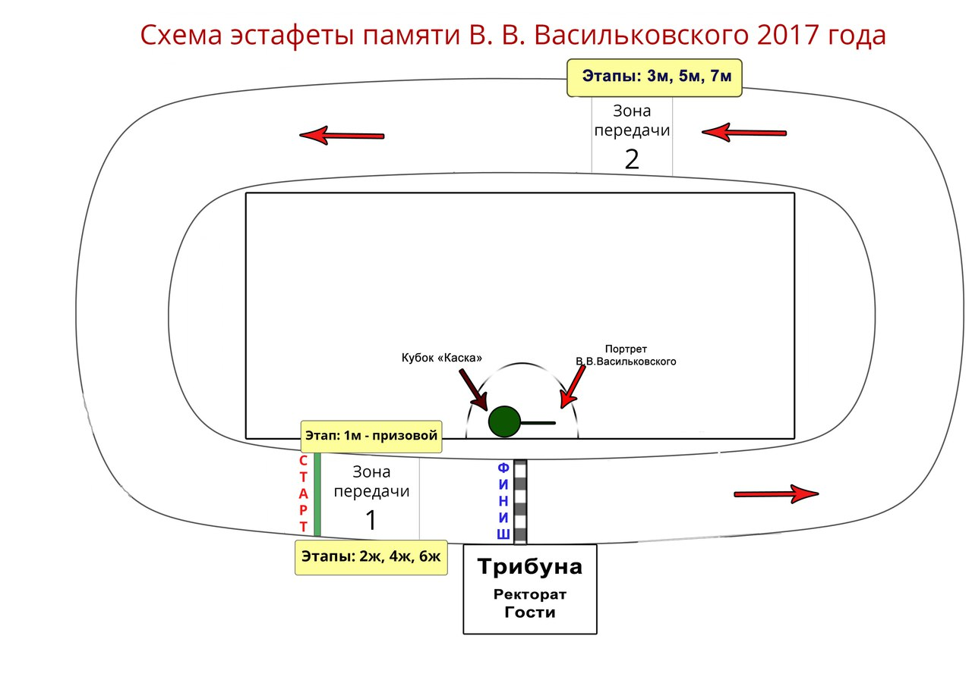

№ этапа | Этапы |  | Длина этапов | Начало этапа | Конец этапа
1 | муж |  | 330 м | Зона старта | ЗП1
2 |  | жен | 160 м | ЗП1 | ЗП2
3 | муж |  | 180 м | ЗП2 | ЗП1
4 |  | жен | 160 м | ЗП1 | ЗП2
5 | муж |  | 180 м | ЗП2 | ЗП1
6 |  | жен | 160 м | ЗП1 | ЗП2
7 | муж |  | 200 м | ЗП2 | ГТ (Финиш)

ЗП1 – зона передачи 1
ЗП2 – зона передачи 2
ГТ – главная трибуна

